2. Практичне завдання (20 балів).

Відповідно до виданих таблиць створити в MySQL базу даних та розробити власний графічний інтерфейс для з’єднання з базою даних та отримання наступних запитів:

* запит про не сплачені замовлення товарів на 12.04.2004. Динамічний набір записів повинен містити такі поля: Номер замовлення, Назва дистріб'ютора, Адреса дистріб'ютора, Дата замовлення, Дата сплати.
* груповий запит, що виводить загальну кількість товарів, у яких ціна більше за середню ціну всіх товарів.
* перехресний запит, який би відтворювався наступною таблицею:

|  |  |  |
| --- | --- | --- |
| Назва дистріб'ютора | **2 квартал** | **3 квартал** |
| **"August Gumplmayr"** | *Загальна вартість* | *Загальна вартість* |
| *…* | *…* | *…* |
| **"Cerdec ag"** | *Загальна вартість* | *Загальна вартість* |

***Вартість*** розраховуються як добуток *ціни* товару на *кількість* замовленого товару. Якщо назва країни дистріб'ютора Великобрітанія, то *ціна* збільшується на 4,5%, в іншому випадку - *ціна* залишається незмінною.

**Перший запит**

SELECT zamov_tovar.NUM_ZAMOV, dovid_distr.NAME_DISTR, dovid_distr.ADRESS_DISTR, zamov_tovar.DATE_ZAMOV, zamov_tovar.DATE_SPLAT

FROM dovid_distr, dovid_tovar, vmist_zamov, zamov_tovar

WHERE

zamov_tovar.DATE_SPLAT = "0000-00-00"

and zamov_tovar.DATE_ZAMOV<"2004-04-12"

and dovid_distr.KOD_DISTR = zamov_tovar.KOD_DISTR

and zamov_tovar.NUM_ZAMOV = vmist_zamov.NUM_ZAMOV

and vmist_zamov.KOD_TOVAR = dovid_tovar.KOD_TOVAR

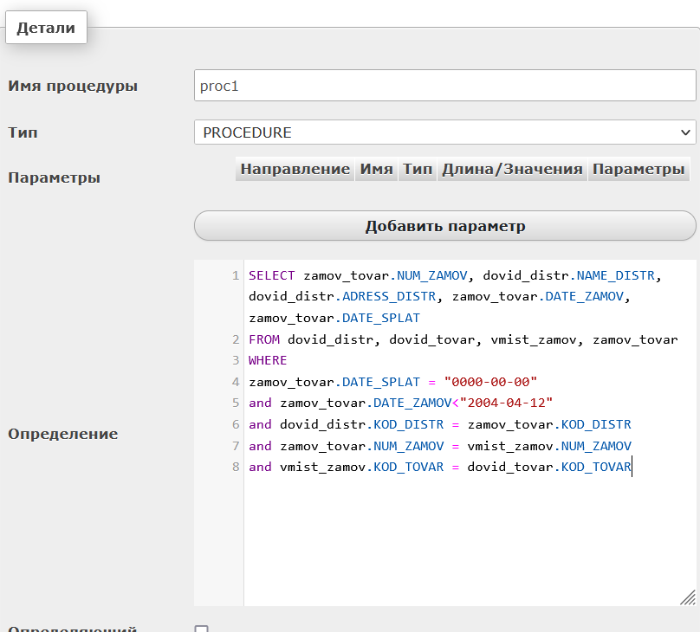

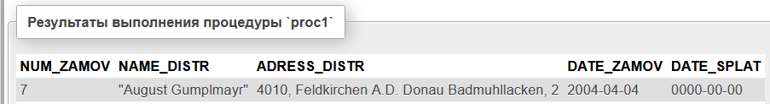

**Другий запит**

SELECT sum(vmist_zamov.KIL), dovid_tovar.NAME_TOVAR

FROM dovid_tovar, dovid_distr, vmist_zamov, zamov_tovar

WHERE(

dovid_distr.KOD_DISTR = zamov_tovar.KOD_DISTR

and zamov_tovar.NUM_ZAMOV = vmist_zamov.NUM_ZAMOV

and vmist_zamov.KOD_TOVAR = dovid_tovar.KOD_TOVAR

and dovid_tovar.PRICE_TOVAR>(select avg(dovid_tovar.PRICE_TOVAR) from dovid_tovar))

GROUP BY dovid_tovar.NAME_TOVAR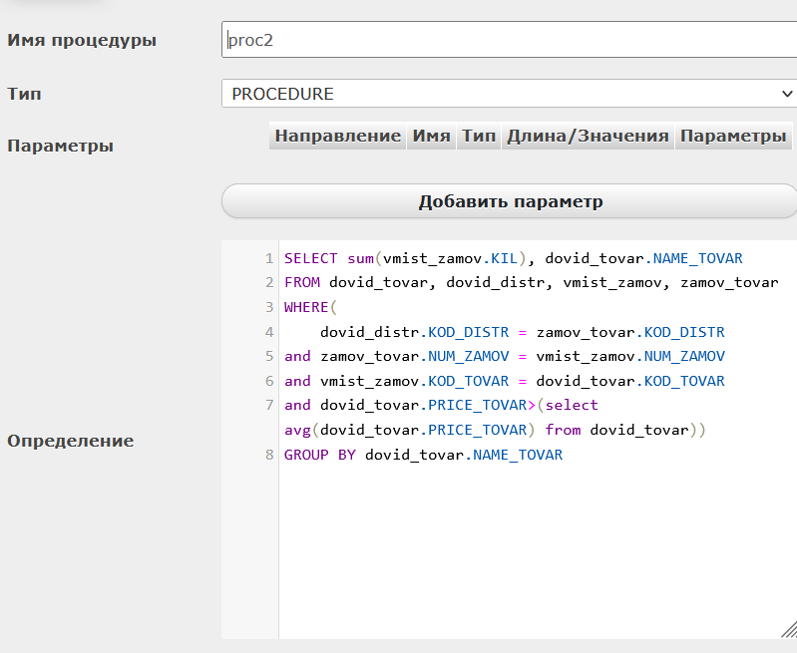

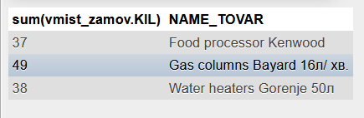

**Третій запит:**

SELECT dovid_distr.NAME_DISTR as 'Назва дистрибютора',

sum(if (month(zamov_tovar.DATE_ZAMOV) >= 3 and month(zamov_tovar.DATE_ZAMOV) <= 6,

if(nameofc like 'United Kingdom',

if(dovid_distr.NAME_DISTR='United Kingdom', dovid_tovar.PRICE_TOVAR+(dovid_tovar.PRICE_TOVAR*4.5), dovid_tovar.PRICE_TOVAR))) as 'Квартал 2',

sum(if (month(zamov_tovar.DATE_ZAMOV) >= 7 and month(zamov_tovar.DATE_ZAMOV) <= 9, if(nameofc like 'United Kingdom', if(dovid_distr.NAME_DISTR='United Kingdom', dovid_tovar.PRICE_TOVAR+(dovid_tovar.PRICE_TOVAR*4.5), dovid_tovar.PRICE_TOVAR))) as 'Квартал 3'

FROM dovid_tovar, dovid_distr, vmist_zamov, zamov_tovar

WHERE(

    dovid_distr.KOD_DISTR = zamov_tovar.KOD_DISTR

and zamov_tovar.NUM_ZAMOV = vmist_zamov.NUM_ZAMOV

and vmist_zamov.KOD_TOVAR = dovid_tovar.KOD_TOVAR

and dovid_tovar.PRICE_TOVAR>(select avg(dovid_tovar.PRICE_TOVAR) from dovid_tovar))

group by dovid_distr.NAME_DISTR;

Інтерфейс:



Код для створення цієї форми:

<table>

<tr><td>

  <form action="1.php">

  <input type = "submit" value = "Запит 1">

 </form>

</td></tr>

<tr><td>

  <form action="2.php">

  <input type = "submit" value = "Запит 2">

 </form>

</td></tr>

<tr><td>

  <form action="3.php">

  <input type = "submit" value = "Запит 3">

 </form>

</td></tr>

</table>

<br>

<br>

Результат роботи першої кнопки:

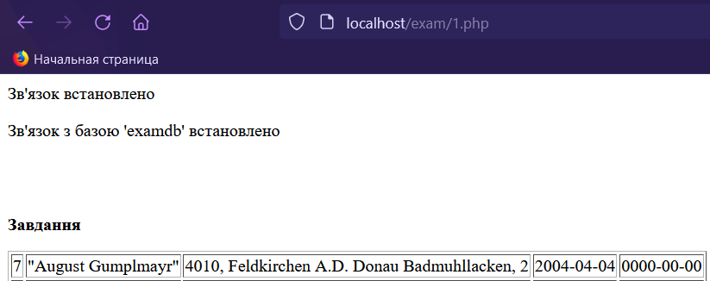

Результат роботи другої кнопки:

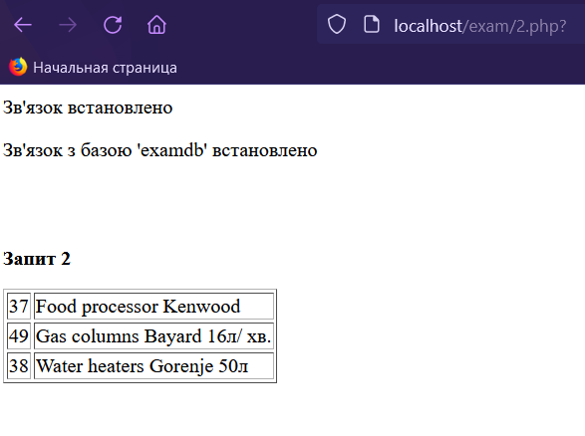

Результат третьої:

